Nuestra quinta sesión de este curso tendrá lugar miércoles 10 de abril a las 13.15 en el Aula 0.6 de la Facultad de Educación. En ella discutiremos la novela El curioso incidente del perro a medianoche (2004) / The Curious Incident of the Dog in the Night-Time (2003) de Mark Haddon.

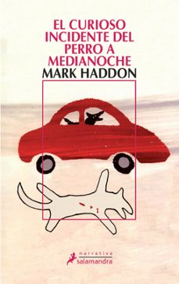
En El curioso incidente del perro a medianoche, Christopher Boone es uno de los más originales protagonistas que han surgido en el panorama de la narrativa internacional en los últimos años, y está destinado a convertirse en un heroe literario universal de la talla de Oliver Twist y Holden Caulfield. A sus quince años, Christopher conoce las capitales de todos los países del mundo, puede explicar la teoría de la relatividad y recitar los números primos hasta el 7.507, pero le cuesta relacionarse con otros seres humanos. Le gustan las listas, los esquemas y la verdad, pero odia el amarillo, el marrón y el contacto físico. Si bien nunca ha ido solo más allá de la tienda de la esquina, la noche que el perro de una vecina aparece atravesado por un horcón, Christopher decide iniciar la búsqueda del culpable.
Elogiada con entusiasmo por autores consagrados como Oliver Sacks e Ian McEwan y ganadora del Premio Whitbread y el Premio de la Commonwealth al Mejor Primer Libro, ha merecido la aprobación masiva de los lectores en todos los países donde se ha publicado.

Apúntate en este formulario: https://forms.gle/b1qmQPE7ezrdagEV7

